MOBA – Sand of Siberia Plan 2017

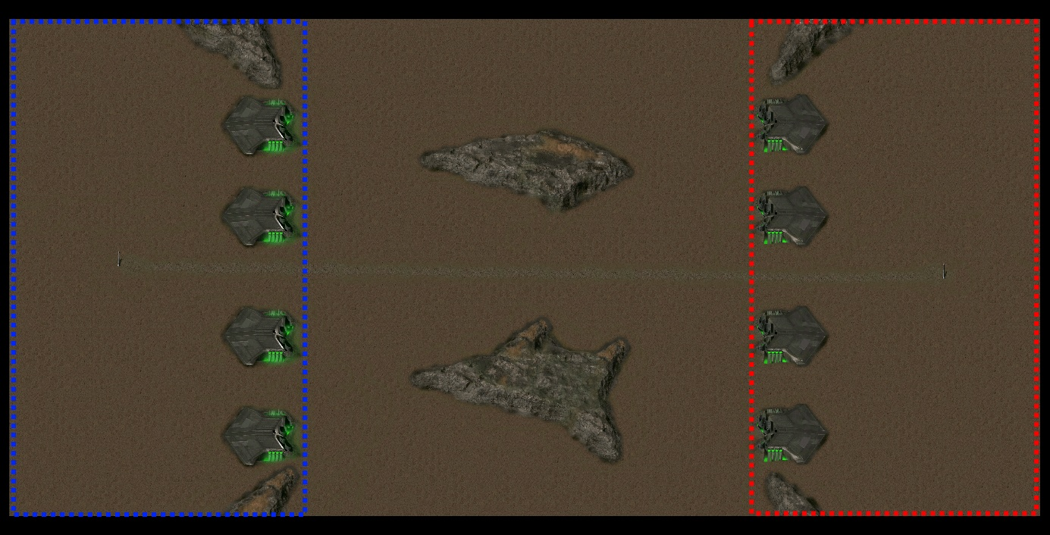

Założenia

Dwóch graczy

* Człowiek (niebieski)
* Komputer (czerwony)

Warunki wygranej

Wszystkie budynki + dźwig wroga został zniszczony.

Warunki przegranej

Gracz stracił dźwig i wszystkie budynki.

Zasady